**ОПРОСНЫЙ ЛИСТ**

**Конструкция:** наклонный подъемник со сложной трассой перемещения для групп населения с ограниченными возможностями передвижения. Модель ДС-03, ДС-04. Мощность рассчитывается поставщиком в зависимости от сложности трассы и длины перемещения. Складывание платформы – механическое (ручное). Эл. питание 220 В, 50 Гц. Материал обшивки корпуса – металл с порошковым покрытием. Напольное покрытие – рифленый алюминиевый лист. Грузоподъемность – 225 кг. Скорость – до 0,15 м/с. Количество остановок – 2. Устройство связи с диспетчером на стойках вызова, контроль открытия шкафа управления.

|  |  |  |  |  |  |  |  |  |  |  |  |  |  |  |  |  |  |  |  |  |  |  |  |  |  |  |  |  |  |  |  |  |  |  |  |  |  |  |  |  |  |  |  |  |  |  |  |  |  |  |  |  |  |  |  |  |  |  |  |  |  |  |  |  |  |  |  |  |  |  |  |  |  |  |  |  |  |  |  |  |  |  |  |  |  |  |  |  |  |  |  |  |  |  |  |  |  |  |  |  |  |  |  |  |  |  |  |  |  |  |  |  |  |  |  |  |  |  |  |  |  |  |  |  |  |  |  |  |  |  |  |  |  |  |  |  |  |  |  |  |  |  |  |  |  |  |  |  |  |  |  |  |  |  |  |  |  |  |  |  |  |  |
| --- | --- | --- | --- | --- | --- | --- | --- | --- | --- | --- | --- | --- | --- | --- | --- | --- | --- | --- | --- | --- | --- | --- | --- | --- | --- | --- | --- | --- | --- | --- | --- | --- | --- | --- | --- | --- | --- | --- | --- | --- | --- | --- | --- | --- | --- | --- | --- | --- | --- | --- | --- | --- | --- | --- | --- | --- | --- | --- | --- | --- | --- | --- | --- | --- | --- | --- | --- | --- | --- | --- | --- | --- | --- | --- | --- | --- | --- | --- | --- | --- | --- | --- | --- | --- | --- | --- | --- | --- | --- | --- | --- | --- | --- | --- | --- | --- | --- | --- | --- | --- | --- | --- | --- | --- | --- | --- | --- | --- | --- | --- | --- | --- | --- | --- | --- | --- | --- | --- | --- | --- | --- | --- | --- | --- | --- | --- | --- | --- | --- | --- | --- | --- | --- | --- | --- | --- | --- | --- | --- | --- | --- | --- | --- | --- | --- | --- | --- | --- | --- | --- | --- | --- | --- | --- | --- | --- | --- | --- | --- | --- | --- | --- |
| **Контактное лицо: _____________________ Телефон: __________________ /E-mail: _________________**  _______________________________________ __________________ __________________________  Наименование организации подпись Ф.И.О.  М. П.  **Форма №1**  **Схема расположения маршей**   |  |  | | --- | --- | |  |  | | Другая схема  Представить эскиз | |   Общие данные   |  |  |  | | --- | --- | --- | | № схемы расположения маршей | |  | | Количество маршей | |  | | Количество остановок | |  | | Расстояние между маршами в плане (а1) | |  | | (а2) | |  | | Количество поворотов приводной станции на 90 градусов в плане | |  | | Крепление направляющих | На металлических стойках |  | | К стене |  | | Условия эксплуатации | Снаружи (улица) |  | | Внутри помещения |  | | Тип платформы | Проходная |  | | Под углом 90 |  | | Расположение | Слева (Рисунок 1) |  | | Справа (Рисунок 2) |  | | Расположение приводной станции | На верхней площадке |  | | На нижней площадке |  | | Поворот относительно конца трассы на 90° |  | | Разворот относительно конца трассы на 180° |  | | Другой вариант |  | | Материал обшивки корпуса | Металл с порошковым покрытием |  | | Другой |  | | Цвет | Серый RAL 7040 |  | | Другой |  | | Кнопка возврата в зону парковки | Требуется |  | | Не требуется |  | | Расположение шкафа управления | На верхней площадке |  | | На нижней площадке |  | | Тип шкафа управления | для помещения (от -10 до +30 °С) |  | | на улице – термошкаф (от -50 до +50 °С) |  | | Другие пожелания Заказчика (покрытие из нержавеющей стали и т. п.) |  | |   **Обязательно приложите фотографию места установки и, при наличии, чертеж места установки с размерами. Это необходимо, чтобы избежать проблем при установке готового подъемника.**  **Форма №2** Параметры элементов трассы  (марш №1)   |  |  |  |  | | --- | --- | --- | --- | |  | | |  | |  | **Длина** | **Ширина** | **Высота марша** | | **Нижняя площадка** |  |  |  | | **Верхняя площадка** |  |  |  | | **Замеры ступенек** | **№** | **А** | **Б** | |  | **1** |  |  | | **2** |  |  | | **3** |  |  | | **4** |  |  | | **5** |  |  | | **6** |  |  | | **7** |  |  | | **8** |  |  | | **9** |  |  | | **10** |  |  | | **11** |  |  | | **12** |  |  | | **13** |  |  | | **14** |  |  | | **15** |  |  | | **16** |  |  | | **17** |  |  | | **18** |  |  | | **19** |  |  | | **20** |  |  | |

|  |  |  |  |  |  |  |  |  |  |  |  |  |  |  |  |  |  |  |  |  |  |  |  |  |  |  |  |  |  |  |  |  |  |  |  |  |  |  |  |  |  |  |  |  |  |  |  |  |  |  |  |  |  |  |  |  |  |  |  |  |  |  |  |  |  |  |  |  |  |  |  |  |  |  |  |  |  |  |
| --- | --- | --- | --- | --- | --- | --- | --- | --- | --- | --- | --- | --- | --- | --- | --- | --- | --- | --- | --- | --- | --- | --- | --- | --- | --- | --- | --- | --- | --- | --- | --- | --- | --- | --- | --- | --- | --- | --- | --- | --- | --- | --- | --- | --- | --- | --- | --- | --- | --- | --- | --- | --- | --- | --- | --- | --- | --- | --- | --- | --- | --- | --- | --- | --- | --- | --- | --- | --- | --- | --- | --- | --- | --- | --- | --- | --- | --- | --- |
| (марш №2)   |  |  |  |  | | --- | --- | --- | --- | |  | | |  | |  | **Длина** | **Ширина** | **Высота марша** | | **Нижняя площадка** |  |  |  | | **Верхняя площадка** |  |  |  | | **Замеры ступенек** | **№** | **А** | **Б** | | **Размеры по схеме №1**  **а1: мм**  **Размеры по схеме №2**  **а1: мм**  **а2: мм** | **1** |  |  | | **2** |  |  | | **3** |  |  | | **4** |  |  | | **5** |  |  | | **6** |  |  | | **7** |  |  | | **8** |  |  | | **9** |  |  | | **10** |  |  | | **11** |  |  | | **12** |  |  | | **14** |  |  | | **15** |  |  | | **16** |  |  | | **17** |  |  | | **18** |  |  | | **19** |  |  | | **20** |  |  |   **Примечание: В случае если количество маршей более двух добавить аналогичные листы с указанием номера марша**  **Требования к месту установки:**  Нижняя площадка должна быть ровной не меньше, чем на 1,5 м от ступеней и 1,3 м в ширину. При креплении направляющих на стойках, нижняя площадка должна быть бетонной, глубиной не менее, чем на 150 мм. При креплении направляющих к стене, стена должна быть капитальной, толщиной не менее 130 мм. Так же в любом случае необходим фундамент для установки вызывной стойки размерами не меньше чем 150х150 мм и 150 мм в глубину на расстоянии не меньше чем 800 мм от крайних положений подъемника на верхней и нижней площадках и фундамент под привод не меньше 450х900 на глубину 150 мм на месте расположения привода по проекту.  Электропитание подъемника должно осуществляться от однофазной трехпроводной сети с заземлением, напряжением 220 В, частотой 50 Гц. Предпочтительный кабель для подключения 3х2,5 мм2.    Рисунок 1 – расположение слева Рисунок 2 – расположение справа |
|  |
|  |
| Рекомендации заказчикам для руководства при представлении исходных данных:   1. Результаты замеров, приводимые в опросном листе являются исключительным источником юридически-значимых параметров для проектирования и изготовления подъемного устройства. Любые недостоверные или противоречивые данные могут привести к дополнительным работам (от чего возможно ухудшению внешнего вида) или в крайнем случае к невозможности монтажа подъемного устройства. 2. В сложных случаях к замерам рекомендуется привлекать специальные организации и применение специальных измерительных приборов, например теодолитов, лазерных дальномеров и др. 3. Очень важно чтобы при замерах лестничных маршей кроме размеров каждой ступеньки приводились их суммарные размеры по высоте и длине (несовпадение суммарных размеров с суммой их составляющих, говорит о некачественных замерах). 4. Очень важен размер длины лестничного марша, показанный на стр.2 и 3.   При его замере важно проконтролировать, что бы ни один край ступенек не выступал за линию, по которой производится этот замер, в противном случае, этот замер следует производить по линии проведенной от верхней ступеньки через вершину, выступающей ступени.   1. Очень важными размерами также являются размеры взаимного расположения лестничных маршей, как по высотам маршей так и отступы от краев лестниц и площадок, от этого существенно зависит форма траектории и расположение стоек крепления, остановочных площадок и приводной станции. 2. От ширины лестничных маршей (замеры вдоль ступенек), а также размеров площадок в плане существенно зависит не только прохождение разложенной платформы вдоль маршей, но и возможность ее поворотов без задевания за стены и элементы обстановки. 3. Очень важно описание остановочных мест с окружающими объектами, которые должны быть учтены при определении пространства для парковок и направлений выезда (въезда) с платформы 4. При наличии потолков или перекрытий над элементами трассы, необходимо указать их высоту от ближайшей ступени марша и минимальное расстояние в плане от края ступеньки до ближайшего края перекрытия   Рекомендуемая схема замера длины марша с помощью лазерного дальномера: |

Результаты замера:

|  |  |
| --- | --- |
| Измеренная длина марша, мм |  |
| Размер отступа, мм |  |
| Угол наклона, град |  |
| Размер до высвеченной точки, мм |  |
|  |  |

**Схема измерения профиля ступеней (полярная система координат)**

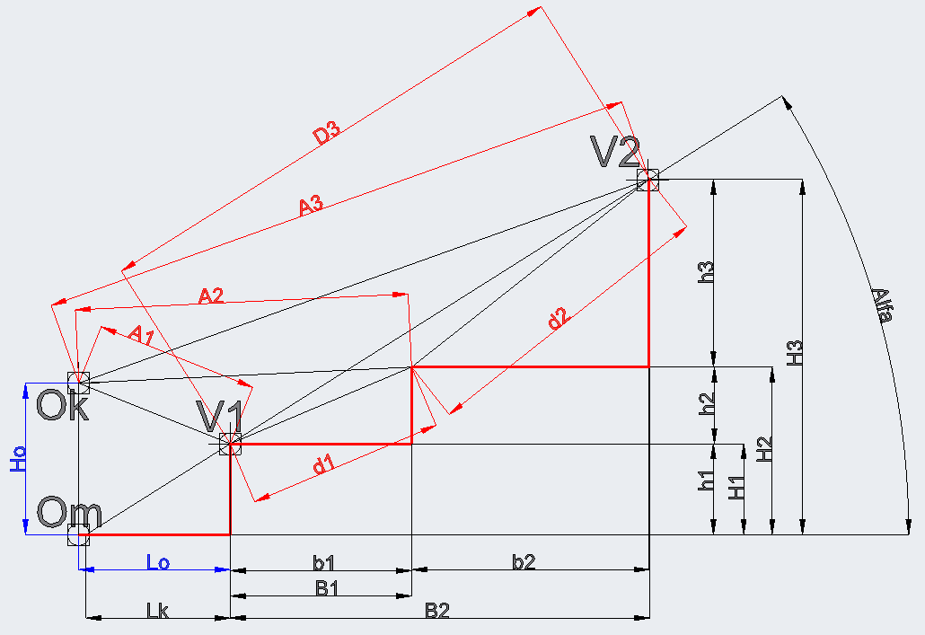

Вариант 1 (рекомендуемый)

Om –точка установки контрольного прибора на нижней площадке

Ok – точка начала измерения контрольного прибора

V2 –точка вершины профиля на верхней площадке

V1 –точка наиболее выступающей вершины от прямой проведенной через точку V2 касательно к профилю.

A1,A2,A3 – расстояния от точки Ok до вершин профиля ступеней измеренные контрольным прибором

d1,d2 - расстояния между кромками ступеней измеренные линейкой.

D3 – суммарное расстояние между максимально выступающими кромками профиля лестницы, измеряемое рулеткой или длинной линейкой и проверяемая вычисленным значением по матмодели.

Но, Lо - Установочные размеры измерительного прибора

D0, D1, D2 – Измеренные расстояния до вершин ступеней с помощью лазерного дальномера

H1,H2,H3,B1,B2 – Вычисленные по матмодели суммарные размеры

h1, h2 – Вычисленные по матмодели высоты между ступенями, проверяемые измерением. (Перпендикуляр от вершины верхней ступеньки опущенный на горизонтаьную кромку профиля нижней ступеньки)

b1, b2 – Вычисленные по матмодели размеры глубины ступеней, проверяемые измерением. (от вершины нижней ступени до проекции верхней ступени на нее)

Alfa – вычисленный угол наклона касательной к профилю по наиболее выступающим вершинам

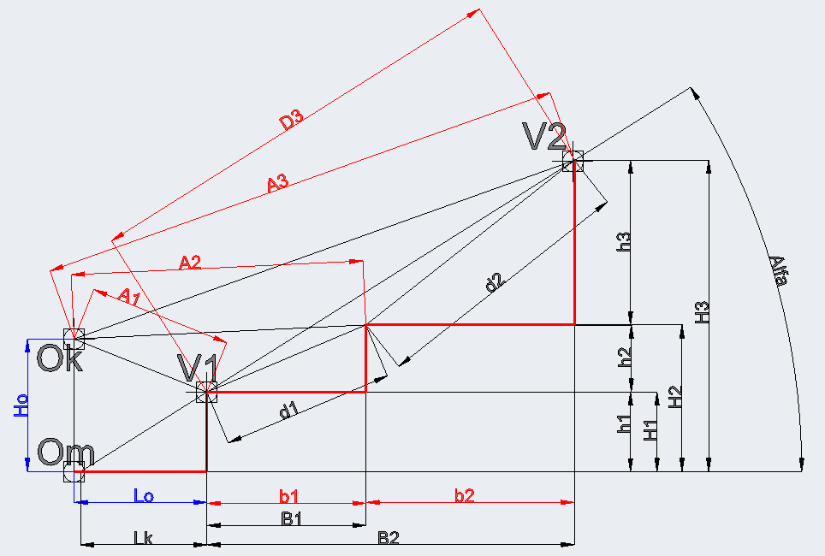

Вариант 2 (допускаемый)

Om –точка установки контрольного прибора на нижней площадке

Ok – точка начала измерения контрольного прибора

V2 –точка вершины профиля на верхней площадке

V1 –точка наиболее выступающей вершины от прямой проведенной через точку V2 касательно к профилю.

A1,A2,A3 – расстояния от точки Ok до вершин профиля ступеней измеренные контрольным прибором

b1, b2 – расстояния глубины ступеней измеренные угольником с прямым углом.

D3 – суммарное расстояние между максимально выступающими кромками профиля лестницы, измеряемое рулеткой или длинной линейкой и проверяемая вычисленным значением по матмодели.

Но, Lо - Установочные размеры измерительного прибора

D0, D1, D2 – Измеренные расстояния до вершин ступеней с помощью лазерного дальномера

H1,H2,H3,B1,B2 – Вычисленные по матмодели суммарные размеры

h1, h2 – Вычисленные по матмодели высоты между ступенями, проверяемые измерением.

d1, d2 – Вычисленные по матмодели диагонали по соседним вершинам профиля, проверяемые измерением.

Alfa – вычисленный угол наклона касательной к профилю по наиболее выступающим вершинам

**Схема измерения профиля ступеней (декартова система координат)**

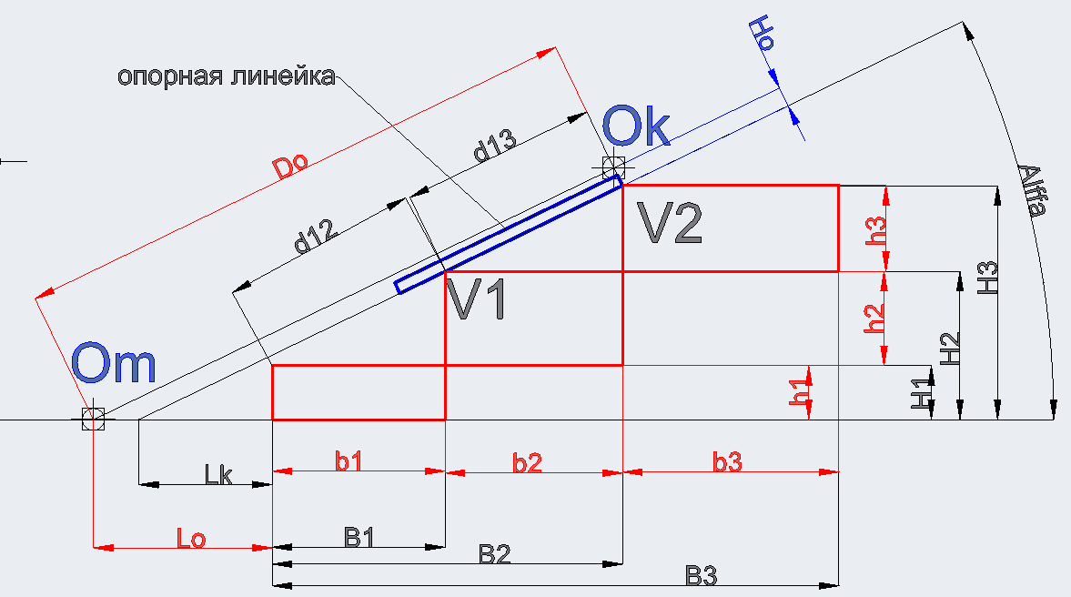

Ok – точка начала измерения контрольного прибора

Ho – высота установки лазерного дальномера с учетом высоты опорной линейки, установленной на кромку верхней площадки касательно к вершине максимально выступающей за профиль.

Om – светящаяся точка от лазерного луча

Lo – расстояние до точки Om измеренное линейкой или рулеткой.

Do – расстояние измеренное лазерным дальномером.

Lk – Расстояние до первой ступеньки от конца теоретической касательной к профилю, вычисленное по матмодели.

Alfa – вычисленный угол наклона касательной к профилю по наиболее выступающим вершинам

b1,b2,b3,h1,h2,h3 – размеры профиля ступени, измеренные угольником с прямым углом.

d12, d13, – диагонали по соседним вершинам ступеней измеренные линейкой и проверяемые с вычисленным значениям по матмодели.

H1,H2,H3,B1,B2,В3 – Вычисленные по матмодели суммарные размеры